**2018届本科毕设后期工作系统操作说明**

说明：由于不同浏览器对毕设管理系统的兼容性不同，可能会导致出现页面无法正常显示、页面错乱或乱码等情况，故请各位师生通过IE浏览器使用该系统，并设置好浏览器的“兼容性视图”模式，设置方法见第8.1节。

# 一、学生提交论文、查重及教师审核基本流程



图1.1 基本流程

**特别注意：**

1.指导老师在“初稿”环节同意学生查重后，学生才可以在系统提交终稿；

2.仅论文终稿进行查重，学生上传终稿，查看并确认无误后，点击提交查重检测；间隔半小时以上时间后，点击获取检测结果，最后点击确认；

3.指导教师在审核查重完的终稿时，可以选择“审核评分”和“退回修改”，如果“审核评分”，则指导教师填写论文评阅表；如果“退回修改”，则提出修改意见，则学生进入第2次提交论文终稿环节；

4.论文终稿提交的次数为1-2次（最多2次），取决于老师第一次审核终稿是否通过；

5.学生提交的论文：需要为完整版论文，word或PDF文档（注意文件格式），小于20MB，如有附件（如代码、图纸等）可打包为RAR格式在附件那一栏上传（附件不查重）。

# 二、学生提交论文界面

## 2.1界面简介

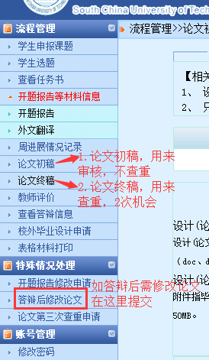

图2.1 学生系统提交论文界面简介

## 2.2 提交初稿

流程管理——论文初稿——选择初稿文件，并点击上传——查看并确认无误后，在页面下方点击“确认”。

注意：上传完论文后，点击“查看”按钮下载论文确认上传文件无误后，再在页面下方点击确认！

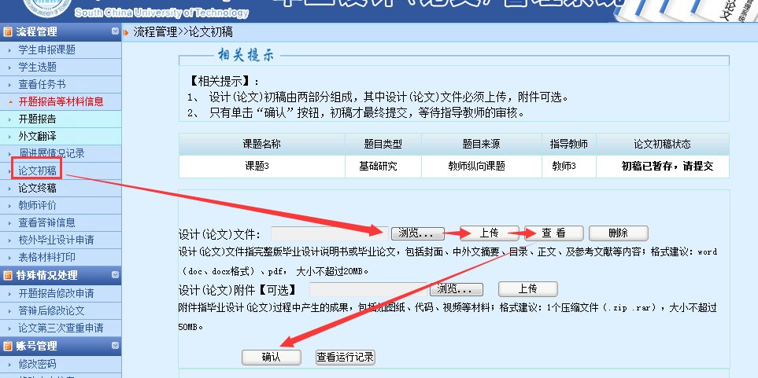

图2.2 学生提交论文初稿并确认

## 2.3 提交终稿

流程管理——论文终稿——选择终稿文件，并点击上传——查看并确认无误后——点击“提交查重检测” ——点击“获取检测结果”—— 点击确认。

注意：

1.上传完论文后，请查看下载论文后确认上传文件无误后，再在页面下方点击确认！

2. 终稿需要为完整版论文（按照学校毕设通知的论文撰写要求，规范论文格式，内容需完整），文件为word或PDF文档（注意文件格式），小于20MB，如有附件（如代码、图纸等）可打包为RAR格式上传到附件那一栏（附件不查重）。

步骤一：点击论文终稿模块，上传论文终稿。

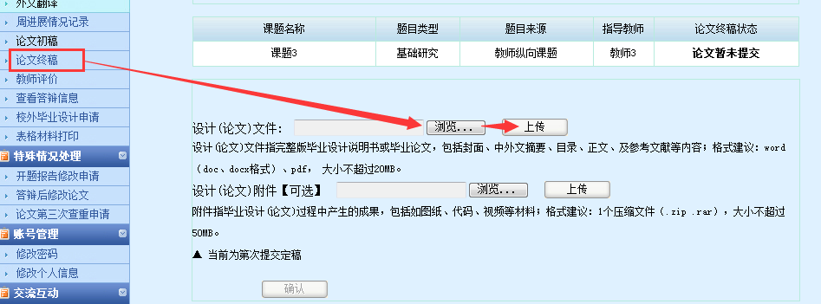

步骤二：点击上传后出现如下界面，点击“查看”按钮下载论文确认上传文件无误后，再点击“提交查重检测”：

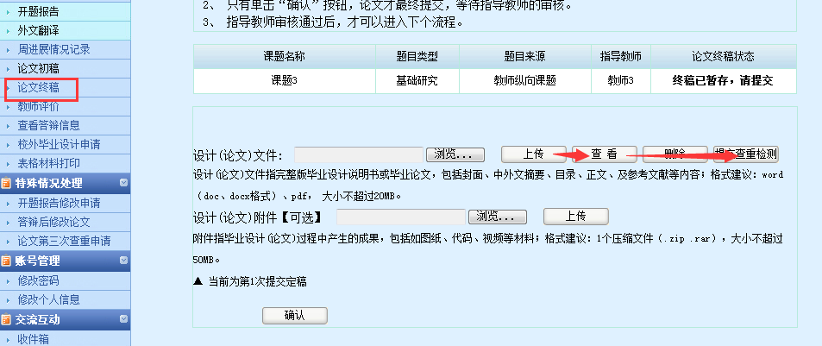

如若点击“查看”后发现上传错了，请直接重新上传并查看确认，不要点“删除键”。

步骤三：点击“提交查重检测”后，显示处理中时，不要做任何操作，10秒后出现如下界面：

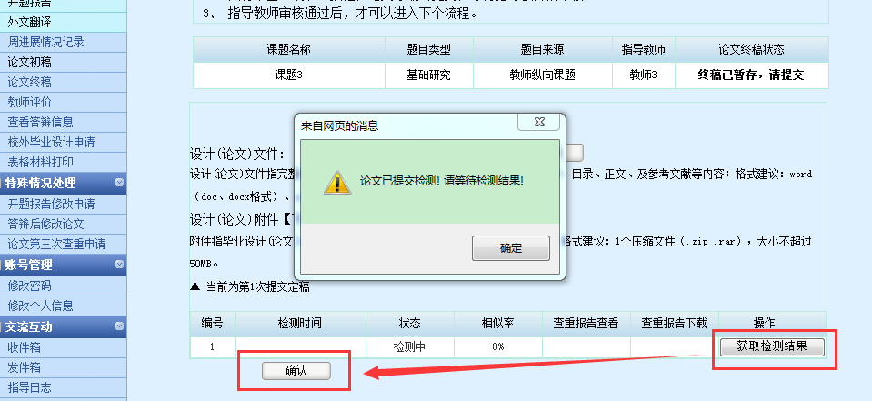

间隔半小时以上时间后，点击“获取检测结果”，最后点击确认。至此完成论文终稿提交。

# 三、教师审核论文界面

## 3.1 审核初稿

流程管理——审阅设计(论文)初稿——点击“查看”下载学生论文初稿——点击“尚未审核”，填写审核意见。

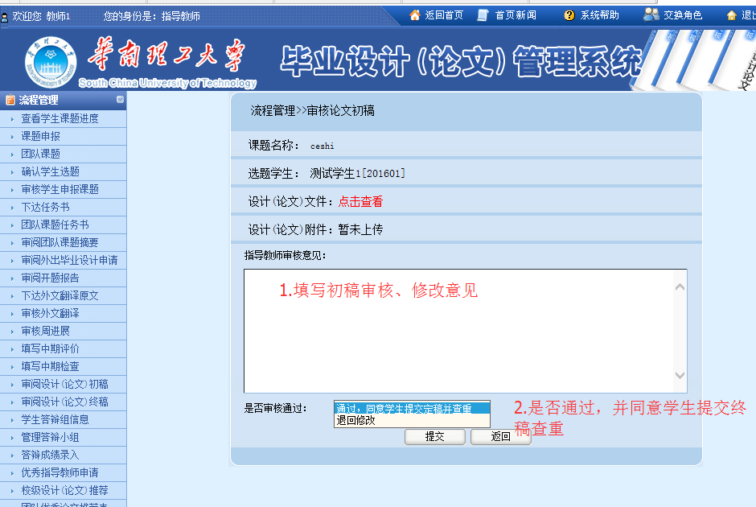

图3.1 教师审核初稿界面

## 3.2 审核终稿

流程管理——审阅设计（论文）终稿——点击“查看”下载学生提交的论文终稿及附件——点击“查看论文查重检测结果”，下载学生论文查重报告——点击“审核”。

注意：此页面的“查重检测结果”一栏必须要有显示“查重检测成功”（说明学生已经进行查重，但不代表查重通过，具体要看论文相似率），教师方可审核，如果出现其他提示，则表示学生尚未完成查重检测，请教师退回给学生查重；如果论文相似率高于25%，请教师退回给学生修改。

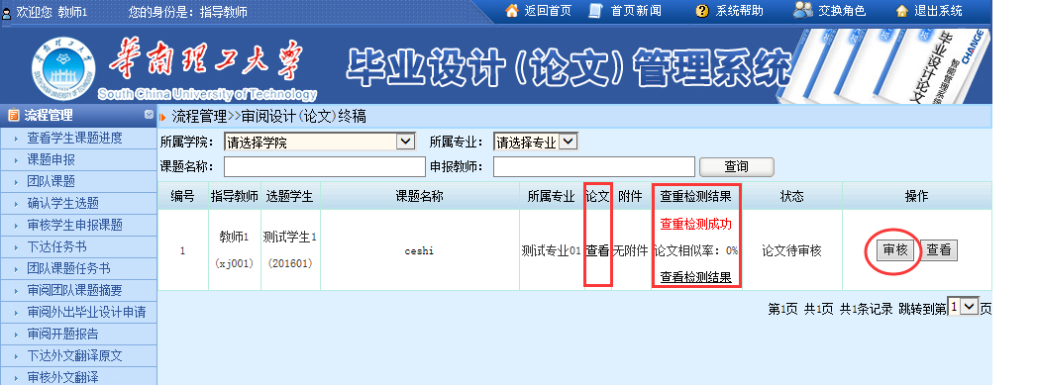

图3.2-1 查看论文终稿及审核界面

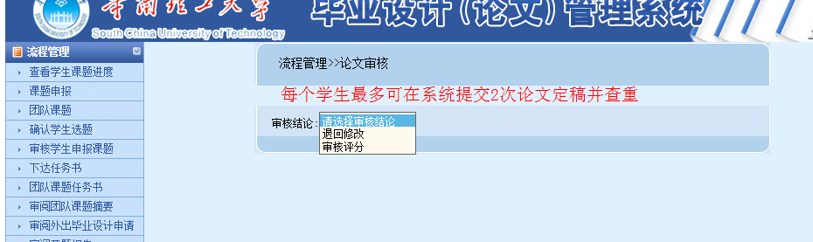

图3.2-2 查看论文终稿及审核界面

注意：

1.指导教师在审核查重完的终稿时，可以选择“退回修改”和“审核评分”。如果“审核评分”，则表示指导教师通过学生终稿，并填写论文评阅表；如果“退回修改”，则回到学生重新提交论文终稿环节；

2.论文终稿提交的次数为1-2次（最多2次），取决于老师第一次审核终稿是否通过。

## 3.3 填写论文审阅表

指导教师审核学生终稿选择“审核评分”（即审核通过）后，系统会自动跳转至填写论文审阅表。注意：表格中各项评分均为百分制，请填写阿拉伯数字；论文评语请按照页面提示进行详细填写，对学生的论文给出综合、具体、详实的评价。

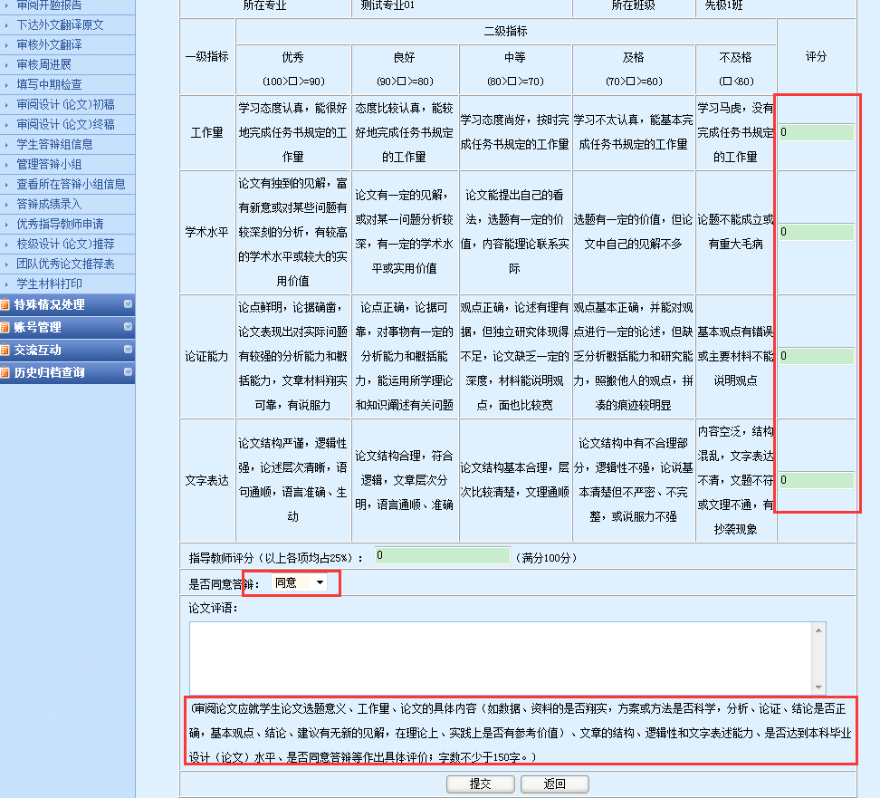

图3.3 指导教师填写论文审阅表

# 四、设置答辩组

**方法1：**指导老师在系统“流程管理——管理答辩组”自己设置答辩小组和学生。

**方法2：**专业负责人或教务员，在系统“流程管理——管理答辩组”按照模板导入答辩组和学生的答辩分组（注意：先导入答辩组，后导入答辩组学生），（专业负责人或教务员也可直接在系统手动添加设置分组，然后导入分组学生）。

## 4.1 指导教师设置答辩组

基本流程：指导教师在系统“流程管理——管理答辩组”，点击“添加答辩组”，设置答辩组组长、答辩录入员（答辩秘书）、答辩组教师——设置好答辩组后，选择添加自己所带学生进答辩组。

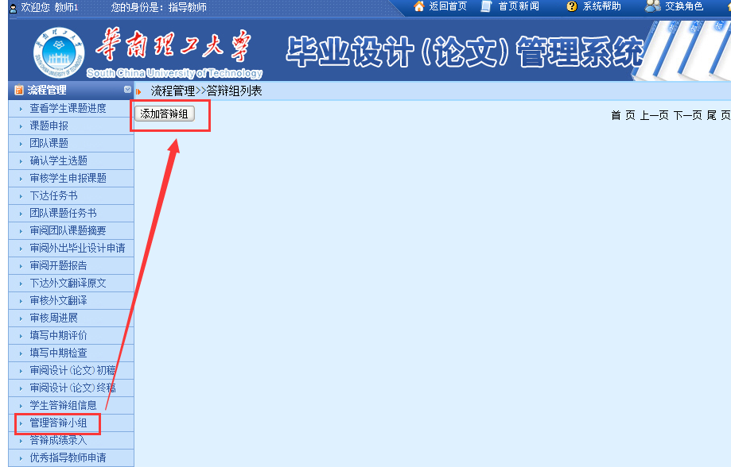

图4.1指导教师在系统“流程管理——管理答辩组”，点击“添加答辩组”。

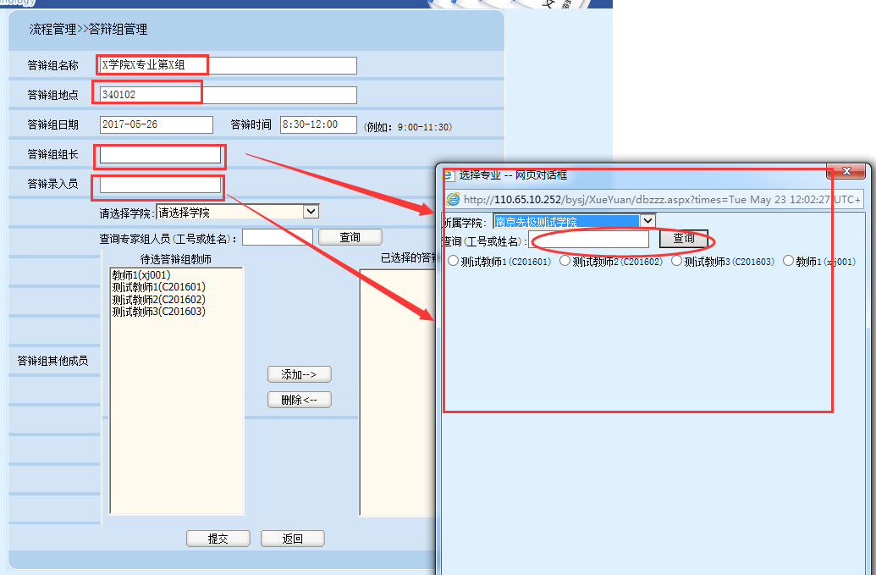

图4.2 指导教师设置答辩组成员

注意事项：1.请使用IE浏览器，并设置好浏览器的“兼容性视图”模式，如果是其他浏览器请使用浏览器兼容IE的模式；

2.“答辩组长”、“答辩录入员”的文本框不可以直接输入教师姓名或账号，点击空白框会弹出如图4.2所示的对话框，查询选择相应老师；

3.系统中的“答辩录入员”（答辩秘书）不作为评委老师，只作为录入学生答辩成绩的人员；如果需要答辩秘书也是评委成员，请在下面“答辩组其他成员”处把“答辩录入员”再选择添加到“其他成员”。

***“答辩组长”也需要在“答辩组其他成员”这里再添加一次。***

4.答辩组名称建议以“学院+专业+答辩组号（或组长名）”的方式命名，不要简单以“第X组”这种方式，以免系统中答辩组名重复，无法成功设置答辩组。

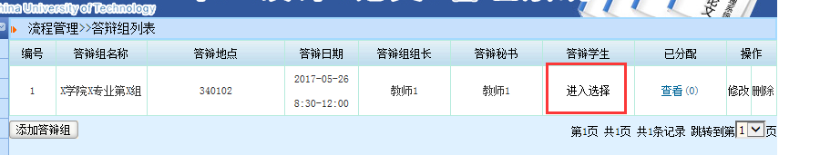

图4.3 添加学生进答辩组

在答辩组这里，点击“进入选择”，选择自己所带的学生到该答辩组。

注意：如果是指导老师设置答辩组，则仅能为自己所带的学生设置答辩组，无法添加其他老师所带的学生。

## 4.2专业负责人或教务员导入答辩组

专业负责人或教务员，在系统“流程管理——管理答辩组”处可以点击“添加答辩组”，添加方式与上文指导教师设置答辩组方法相同。也可用导入的方式设置答辩组和学生，如图4.4所示。

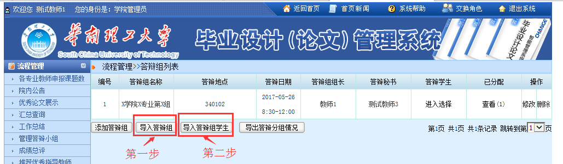

图4.4 专业负责人或教务员设置答辩组界面

如果选用导入答辩组的方式，请注意：先导入答辩组，后导入答辩组学生；答辩组名称建议以“学院+专业+答辩组号（或组长名）”的方式命名，不要简单以“第X组”这种方式，以免系统中答辩组名重复，无法成功设置答辩组。导入模板在系统“导入答辩组”和“导入答辩组学生”功能处可下载。

# 五、录入答辩成绩

答辩录入员以“答辩秘书”角色登录系统，在“程管理——论文答辩”，点击“论文答辩”流录入学生答辩成绩，如图5.1所示。如果信息操作一列为“答辩流程未至”，则表示系统中前面的毕设环节有学生和老师的工作尚未完成，无法录入答辩成绩。

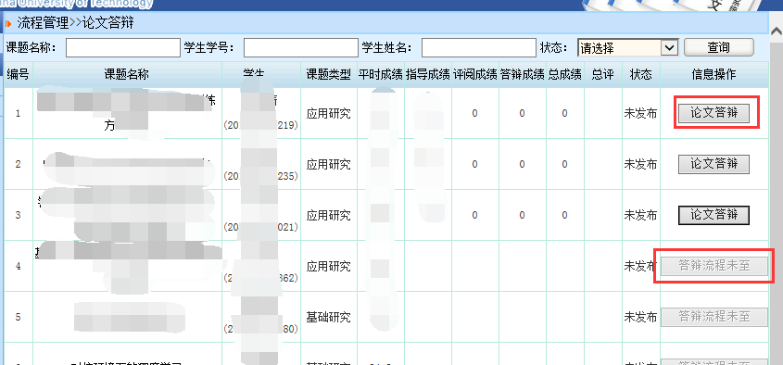

图5.1录入答辩成绩首界面

如图5.2所示，录入答辩成绩的界面。答辩分数请填写阿拉伯数字，“答辩成绩”一栏为系统自动生成，如果这里出现“NaN”，则需要先设置浏览器的“兼容性视图”模式。总评语一项，需对学生论文质量、答辩表现、是否达到毕业要求等作出总体评价，应具体详实，不能只用简短一两句话“过于高度概括”。

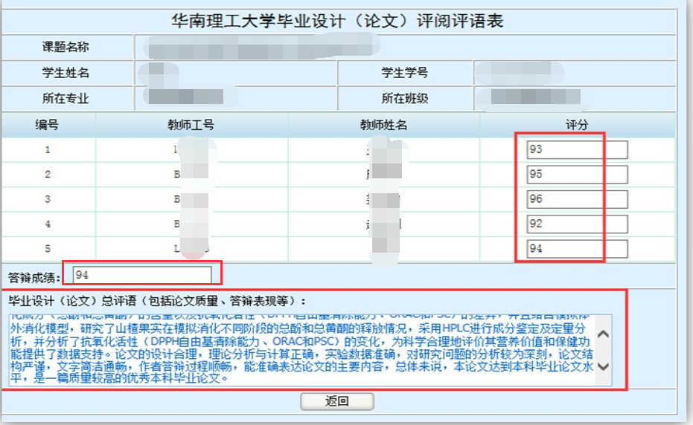

图5.2 答辩成绩录入界面

# 六、发布毕设总评成绩

教务员在系统“流程管理——成绩总评”处按专业点击“进入”查看学生论文成绩信息，核查无误后点击发布。

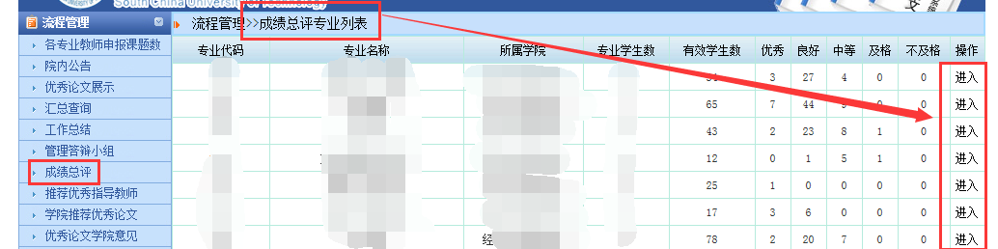

# 七、论文归档材料

毕设成绩发布后，学生在系统“流程管理——表格材料打印”处打印归档材料，如图7.1所示。

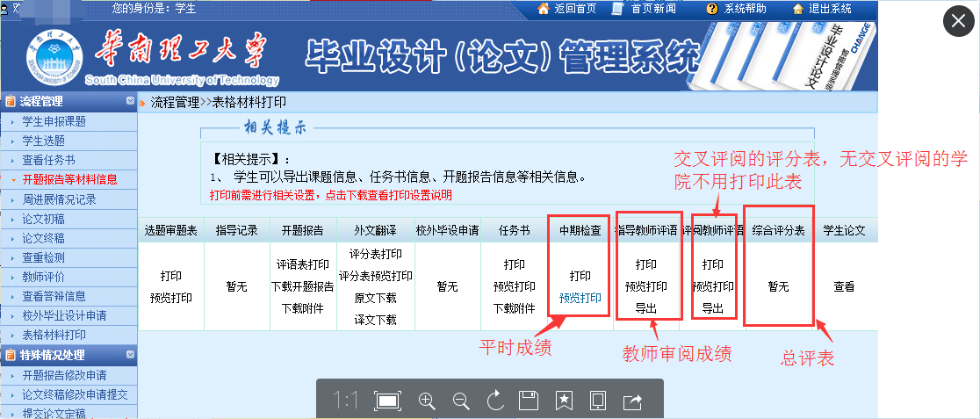

图7.1 毕设材料打印

**归档材料列表：**

1、任务书

2、纸版毕业设计（论文），需为完整版论文

3、开题报告（文献综述）、审核意见表（附后）

4、外文翻译表、外文原文、审核意见表（附后）

5、中期评价表(即毕设系统的中期检查表)

6、论文评阅表（即指导老师审阅表）

7、总评分及评语表

8、毕业设计（论文）资料光盘：需包含学生开题报告、外文翻译表、外文原文、毕业设计（论文）、其他附件（如图纸、代码等）。

9、交叉评阅表（即系统中的“评阅教师评阅”表），仅限有交叉评阅的学院才需打印此表）

10、校外毕设申请（有申请校外毕设，且学院同意申请的学生才需打印）

11、其他附件（如有），如设计图纸等。

# 八、其他常见问题说明

## 8.1 录入答辩成绩显示NaN的问题

答辩录入员在录入答辩成绩时，如出现答辩成绩无法自动生成，显示“NaN”的情况，如下图：

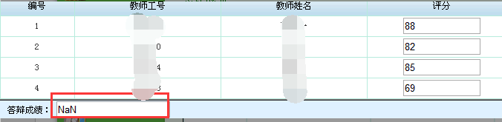

解决方法：使用的是IE浏览器，请启用浏览器的试图兼容模式，方法如下：

1.打开浏览器的设置——“兼容性视图设置”

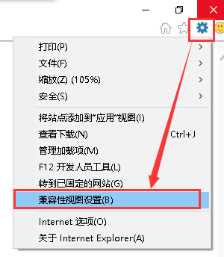

2.添加毕设系统网址为兼容模式

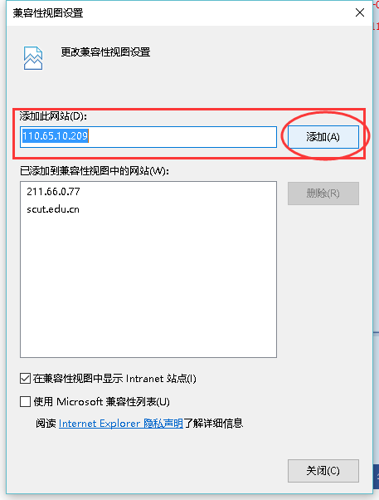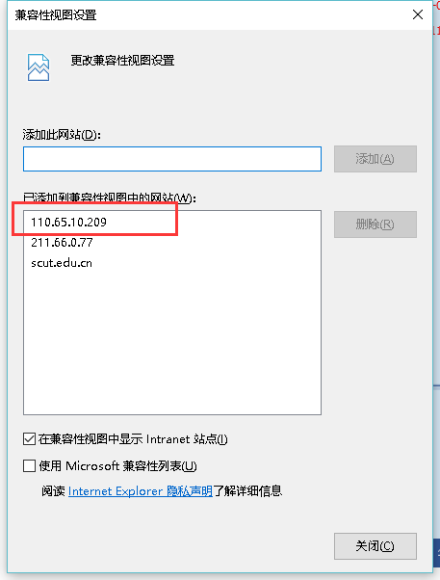

## 8.2 毕设材料修改方法

1.修改外文翻译、外文翻译审核评语

已经审核通过了学生的外文翻译，如果需要重新退回修改的，请单独联系李老师：lyq@scut.edu.cn，报知需要退回修改的学生姓名或学号。

2.修改毕设题目及题目属性

指导教师在系统“特殊情况处理——已审课题修改”处修改题目，然后学院专业负责人在“特殊情况处理”处审核。

3.修改任务书：

指导教师在系统“特殊情况处理——修改任务书”处修改，然后学院专业负责人在“特殊情况处理”进行审核。

4.修改学生开题报告、开题报告审核评语：

学生先在系统“特殊情况处理——修改开题报告”处修改、提交开题报告，然后指导老师在“特殊情况处理——开题报告修改审核”进行审核。

5.论文：学生的论文终稿老师审核通过后，还需修改的，请在系统“特殊情况处理——答辩后修改论文”处提交论文，然后联系导师在系统“特殊情况处理——定稿修改申请审核”处审核。

## 8.3本科毕业设计（论文）答辩记录表（可参考选用）

|  |  |  |  |  |  |  |  |  |  |  |  |  |  |  |
| --- | --- | --- | --- | --- | --- | --- | --- | --- | --- | --- | --- | --- | --- | --- |
| 学生姓名 | | |  | | | 学号 |  | | | 专业 | |  | | |
| 论文题目 | | |  | | | | | | | | | | | |
| **评价指标** | | | | | | | | | | | | | | |
| 一级  指标 | | 二级指标 | | | | | | | | | | | | |
| 优秀  (100>≥90) | | 良好  (90>≥80) | | | | 中等  (80>≥70) | | | 及格  (70>≥60) | | | 不及格  (<60) |
| 个人  陈述  （50%） | | 能简明扼要、重点突出地阐述论文的主要内容 | | 能比较流利、清晰地阐述论文的主要内容 | | | | 基本能叙述出论文的主要内容 | | | 能阐明自己的基本观点 | | | 不能阐明自己的基本观点 |
| 回答  问题  （50%） | | 能准确流利地回答各种问题 | | 能较恰当地回答与论文有关的问题 | | | | 对提出的主要问题一般能回答，无原则错误 | | | 对某些主要问题虽不能回答或有错误，经提示后能作补充或进行纠正 | | | 主要问题答不出或有原则错误，经提示后仍不能回答有关问题 |
| **答辩评分** | | | | | | | | | | | | | | |
| 答辩组评分 | 个人陈述 | | | | 回答问题 | | | | 总分  （前两项取平均） | | | | 签名 | |
|  | | | |  | | | |  | | | |  | |
|  | | | |  | | | |  | | | |  | |
|  | | | |  | | | |  | | | |  | |
|  | | | |  | | | |  | | | |  | |
|  | | | |  | | | |  | | | |  | |
| 毕业设计（论文）答辩记录和评价意见（包括论文质量、答辩表现等）：  答辩组组长签名：  年 月 日 | | | | | | | | | | | | | | |

备注：答辩记录表为答辩评委填写评分、记录答辩情况和评价意见使用，每名学生答辩完请将此表交于答辩录入员，以供录入答辩成绩和评语参考。

## 8.4 答辩后论文提交及审核

### 8.4.1 学生答辩后提交修改的论文

答辩后学生如需继续修改论文，则学生将修改后的论文在系统“特殊情况处理——答辩后修改论文”处将修改后的论文进行提交。

注意：答辩后不需修改论文的，不用再提交；此处提交的论文不再进行查重检测。

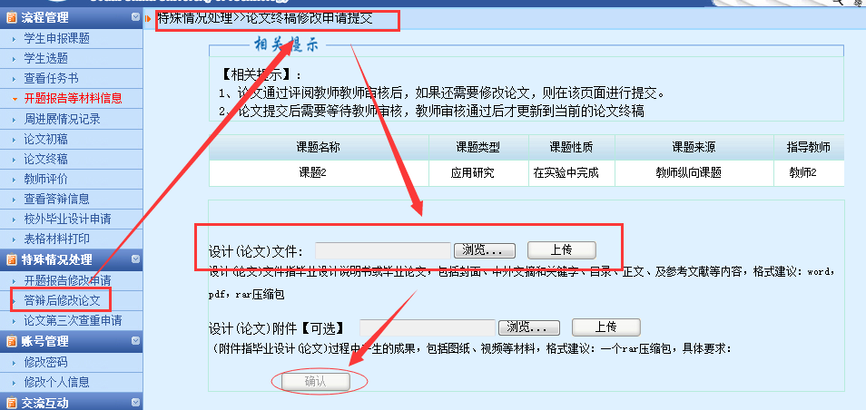

### 8.4.2审师审核学生答辩后提交的论文

指导老师在系统“特殊情况处理——论文定稿修改申请审核”处审核学生答辩后提交的论文。

注意：此处审核写的评语意见不更新原论文审核时的审核意见。只作为教师是否同意学生本次修改的意见，不做字数要求。

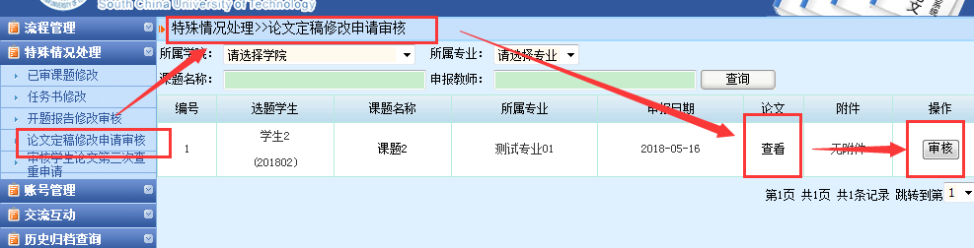

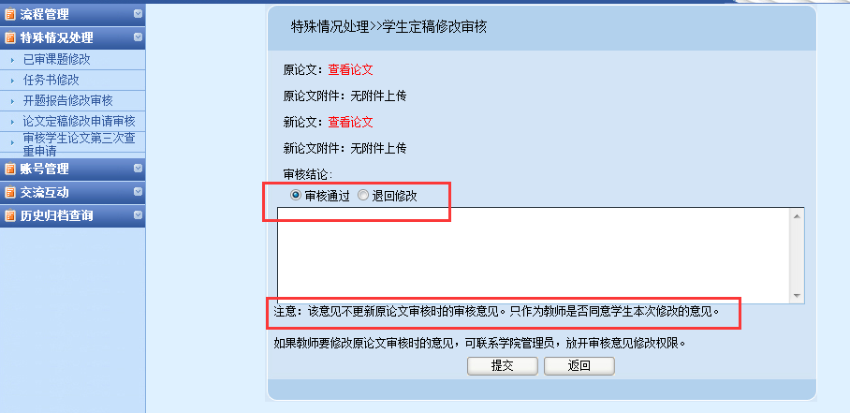

## 8.5答辩录入员成绩录入问题

### 8.5.1 显示学生“答辩流程未至”

答辩录入员录入答辩成绩显示“答辩流程未至”：1.首先确认指导老师是否已在系统审核通过学生的论文终稿并评分；2.如果指导老师已经对学生终稿评分，那么指导老师在系统“审核终稿”处，点击“修改”，然后把学生的论文审阅评分表重新提交一次，待系统弹出“提交成功”对话框，即可解决。

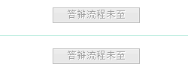

### 8.5.2录入答辩成绩后未显示“总评成绩”

答辩录入员在此处点击“论文答辩”，然后把答辩成绩重新提交一下，待系统弹出“提交成功”对话框，即可解决。

